消防疏散演练

一、 项目名称 ：消防逃生疏散体验屋
项目介绍 主体为40平方米的充气体验屋，材质为PVC，内部无光源，平面和立体结构图附上

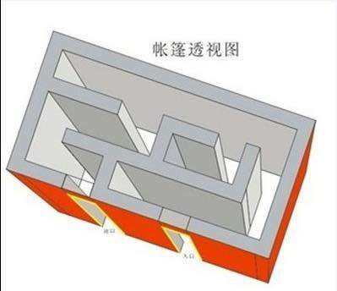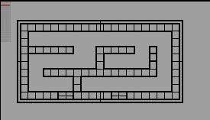
二、项目进行方式
- 组建好体验屋主体
- 内部放无毒烟雾
- 全体人员集中，教员讲解此次演习的要点和注意事项
- 由专业教员在内部引导大家进行逃生疏散演习
- 人员再度集合，针对在体验屋内发生的情况，教员进行总结汇总

三、项目需准备物品
- 体验屋主体、鼓风机
- 防烟防毒面多具
- 烟雾设备
- 毛巾（由参加人员自行准备，一人一条）

四、项目目的
检验人员在火场现场的应变应急能力，把理论知识化成实践经验。
- 参加人员、时间安排、演练地点
1、2019级全体新生
- 时间安排：2019年11月10日
- 演习地点：学院田径场

序号 | 时间 | 二级学院 | 领队老师
1 | 8：30——9：30 | 商学院 信息学院
2 | 9：30——10：30 | 人文、机械、外语学院
3 | 10：30——11：20 | 建筑、设计、理学、中旅学院
4 | 11：20 | 成教学院
- 注意事项
1、11月3日前各二级学院领队老师把姓名电话号码报到保卫部
2、各二级学院根据时间安排提前15分钟带队到现场签到
3、演练时服从教官安排，有序进入演习场所
4、参加活动的部门将给予综合治理加分。
七、承办单位：杭州六进咨询教育有限公司

联系人:丁 凯 电话: 81112807 QQ：56035455

